Hitachi Energy rozpoczyna działalność

Światowy lider w dziedzinie technologii i rynku sieci energetycznych dąży do zapewnienia zrównoważonej przyszłości energetycznej dla wszystkich.

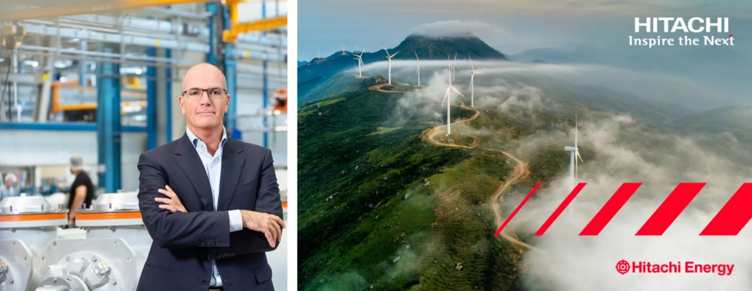
Claudio Facchin, dyrektor generalny, Hitachi Energy

Zurych, 15 października 2021 r. - w nawiązaniu do informacji prasowej z 1 lipca 2021 r., światowy lider technologii ogłosił dzisiaj, że zmienia się w Hitachi Energy. Dotychczasowa firma Hitachi ABB Power Grids odnowiła swój cel, którym jest „wspieranie zrównoważonej przyszłości energetycznej dla wszystkich".

- W Hitachi Energy jesteśmy orędownikami pilnej transformacji energetycznej, którą umożliwi innowacyjność i współpraca. Istnieje wiele dróg prowadzących do przyszłości neutralnej węglowo - aby sprostać temu światowemu wyzwaniu, wspieramy zróżnicowane globalne zespoły, wnosząc autentyczną pasję i trwałe poczucie odpowiedzialności – powiedział Claudio Facchin, dyrektor generalny Hitachi Energy. - Do 2050 r. globalne zapotrzebowanie na energię elektryczną wzrośnie niemal dwukrotnie¹ i stanie się ona filarem całego systemu energetycznego. W Hitachi Energy jesteśmy pionierami w dziedzinie wielu technologii niezbędnych dla rozwoju zrównoważonej przyszłości energetycznej dla wszystkich - i zobowiązujemy się do dalszego przesuwania granic innowacji. Spełnienie obietnicy neutralnej węglowo przyszłości będzie wymagało pasji, zaufania i innowacji - a korzyści dla naszych i przyszłych pokoleń będą ogromne. Wraz z naszą nową nazwą - Hitachi Energy - zwiększymy nasze zaangażowanie w zapewnianie rzeczywistych efektów dla naszych klientów
i partnerów, pracowników oraz społeczeństwa - dodał.

Neutralny pod względem emisji dwutlenku węgla system energetyczny będzie w dużym stopniu ze sobą połączony, a HVDC², technologia, której pionierem byliśmy ponad 60 lat temu, jest jedną z kluczowych technologii o zasadniczym znaczeniu dla umożliwienia wymiany i maksymalizacji zasobów energii odnawialnej między krajami, regionami i kontynentami. Jako lider rynku HVDC, Hitachi Energy dostarcza wiele z tych połączeń międzysystemowych, takich jak ostatnio ogłoszone połączenie HVDC Arabia Saudyjska - Egipt (6 października 2021 r.) - pierwsze w historii duże połączenie międzysystemowe na Bliskim Wschodzie i w Afryce Północnej, a także North Sea Link (1 października 2021 r.) - NSL, o długości 720 km, który jest najdłuższym na świecie podmorskim połączeniem międzysystemowym łączącym Norwegię i Wielką Brytanię, umożliwiającym wymianę energii odnawialnej między tymi krajami.
W celu uzupełnienia połączeń międzysystemowych i zaspokojenia rosnącego zapotrzebowania na elastyczność systemu energetycznego, Hitachi Energy wspiera również klientów w zakresie takich rozwiązań jak mikrosieci i magazynowanie energii. Niedawny przykład takiego rozwiązania można znaleźć w Cordovie na Alasce, gdzie lokalnej społeczności udało się zmniejszyć zależność od paliw kopalnych, uzyskując jednocześnie niezależność energetyczną.

W ramach obchodów powołania Hitachi Energy Claudio Facchin poprowadził interesującą debatę ze Stevenem Chu, 12. sekretarzem ds. energii USA, naukowcem i współzdobywcą Nagrody Nobla
w dziedzinie fizyki (1997) oraz Lully Miurą, japońską badaczką zajmującą się polityką międzynarodową
i członkinią Komisji ds. strategii wzrostu przy japońskim Ministerstwie Spraw Wewnętrznych. Podczas sesji zatytułowanej „Technologie i innowacje energetyczne przyczyniające się do neutralnej węglowo przyszłości” była transmitowana w ramach wydarzenia Hitachi Social Innovation Forum 2021 JAPAN. Uczestnicy debaty skupili się na tym, jak zrealizować ambitne cele zerowej emisji netto, do których zobowiązało się wiele krajów, oraz jak Hitachi i Hitachi Energy przyczyniają się do budowania społeczeństwa bardziej zrównoważonego, odpornego i bezpiecznego.

Kolejnym z istotnych tematów jest rola cyfryzacji, która ma decydujące znaczenie dla przezwyciężenia wyzwań związanych ze złożonością i wydajnością, spowodowanych przez zwiększone ilości zmiennej energii odnawialnej przyłączanej do światowego systemu energetycznego. Przykładowo, dzięki połączeniu zaawansowanych rozwiązań i usług cyfrowych, Lumada Asset Performance Management zapewnia wgląd w stan i wydajność zapobiegając krytycznym awariom aktywów przy jednoczesnej optymalizacji kosztów w cyklu ich życia. Umożliwia to klientom wykorzystanie danych online i offline do bardziej inteligentnego zarządzania aktywami, uwzględniającego ryzyka.

Hitachi Energy rozwija współpracę z klientami i partnerami w celu wypracowania globalnych rozwiązań, aby sprostać globalnemu wyzwaniu, jakim jest inkluzywna i sprawiedliwa przyszłość neutralna pod względem emisji dwutlenku węgla. Na początku tego roku firma wprowadziła na rynek EconiQ™ - swoje ekoefektywne portfolio wyjątkowych rozwiązań dla środowiska. Udowodniono, że oferta EconiQ
w zakresie wysokiego napięcia znacząco zmniejsza ślad węglowy w całym cyklu życia produktu. Ostatnio firma wprowadziła również na rynek portfolio transformatorów dla pływających morskich elektrowni wiatrowych zaprojektowanych tak, aby sprostać wymagającym warunkom panującym na morzu i umożliwić efektywne pozyskiwanie i integrowanie energii wiatrowej do globalnego systemu energetycznego, bezpośrednio wspierając dążenie do zrównoważonej przyszłości energetycznej.

Firma Hitachi Energy umieściła zrównoważony rozwój w centrum swojego celu:
Hitachi Energy - Wspierając zrównoważoną przyszłość energetyczną dla wszystkich
Udoskonalamy światowy system energetyczny, aby był bardziej zrównoważony, odporny i bezpieczny. Jako lider technologiczny, współpracujemy z klientami i partnerami, aby zapewnić zrównoważoną przyszłość energetyczną - dla dzisiejszych i przyszłych pokoleń.
W ramach strategii zrównoważonego rozwoju Sustainability 2030, firma zajmuje się pilną potrzebą globalnej transformacji energetycznej i wyznaczyła jasne cele w obszarach: Planeta, Ludzie, Pokój
i Partnerstwo. Hitachi Energy postawiła sobie za cel osiągnięcie neutralności węglowej w ramach własnej działalności operacyjnej. Firma jest już bliska osiągnięcia wykorzystania 100% energii elektrycznej wolnej od paliw kopalnych w ramach własnej działalności i spodziewa się, że zrealizuje ten pierwszy cel przed założonym czasem.
Hitachi Energy odzwierciedla szybko zmieniający się krajobraz energetyczny i możliwość tworzenia wartości ekonomicznej, środowiskowej i społecznej. Nazwa marki umożliwia firmie skuteczne pozycjonowanie pionierskich technologii i usług dla obecnych i przyszłych klientów wykraczających poza sieć energetyczną - otwierając szerokie możliwości w takich obszarach, jak zrównoważona mobilność i smart life.
Firma formalnie zarejestrowała Hitachi Energy Ltd. w dniu 30 czerwca 2021 r. i obecnie przeprowadza oficjalny proces zmiany nazwy na całym świecie, z wyjątkiem Chin, gdzie zmiana nastąpi w późniejszym terminie. Hitachi Ltd. posiada 80,1 procent udziałów w spółce joint venture, która rozpoczęła działalność 1 lipca 2020 roku, a reszta udziałów należy do ABB Ltd.
Przypisy
- Raport IEA Net Zero 2050 (maj 2021 r.) - W sprawozdaniu przewodnim stwierdzono, że droga do zerowej emisji netto jest wąska: utrzymanie się na niej wymaga natychmiastowego i masowego wdrożenia wszystkich dostępnych czystych i wydajnych technologii energetycznych.
- Firma Hitachi Energy wynalazła komercyjną technologię wysokiego napięcia prądu stałego (HVDC) prawie siedem dekad temu.
O firmie Hitachi Energy
Hitachi Energy jest światowym liderem technologicznym, który dąży do zapewnienia zrównoważonej przyszłości energetycznej dla wszystkich. Obsługujemy klientów z sektorów użyteczności publicznej, przemysłu i infrastruktury, oferując innowacyjne rozwiązania i usługi w całym łańcuchu wartości. Wspólnie z klientami i partnerami tworzymy pionierskie technologie i umożliwiamy cyfryzację niezbędną do przyspieszenia procesu transformacji energetycznej w kierunku neutralnej węglowo przyszłości. Udoskonalamy światowy system energetyczny tak, aby stał się bardziej zrównoważony, odporny
i bezpieczny, równoważąc jednocześnie korzyści społeczne, środowiskowe i ekonomiczne. Hitachi Energy może poszczycić się udokumentowanym doświadczeniem i niezrównaną bazą zainstalowanych rozwiązań w ponad 140 krajach. Nasza siedziba główna znajduje się w Szwajcarii, a w 90 krajach zatrudniamy około 38 000 osób, generując obroty o wartości około 10 mld USD.
https://www.hitachienergy.com
https://www.linkedin.com/company/hitachienergy
https://twitter.com/HitachiEnergy

Kontakt:
Rebecca Bleasdale
Hitachi Energy Ltd.
+41 786432613
rebecca.bleasdale@hitachienergy.com

# # #

